重返1971： 真力时再现珍罕EL PRIMERO古董表款，推出CHRONOMASTER旗舰系列A3817复刻版腕表

El Primero星速机芯于1969年面世后随即大获成功，ZENITH真力时抓住机遇，将此款机芯搭载于品牌两大截然不同的腕表系列之中。一类是采用酒桶形精钢表壳，洋溢运动气息的表款，如A384腕表；另一类，则是配备圆形表壳，更具古典特色的精钢或金质表款，如A386腕表。

然而，于1971年推出的A3817腕表却是例外。它结合了早期El Primero精钢表款富有运动气息的酒桶形精钢表壳，以及A386腕表引人瞩目的三色表盘，散发出独特美学魅力，让复古计时码表拥趸为之欢呼雀跃。由于A3817腕表仅生产1000枚，它一直是早期El Primero腕表中最独树一帜，最珍罕也最受追捧的表款之一。

CHRONOMASTER旗舰系列A3817复刻版腕表采用与原型表款相同的倒角酒桶形表壳，搭配泵式按钮，借助历史设计蓝图和逆向工程保留原有比例与润饰。在1969年El Primero腕表问世两年后，真力时才将经典三色表盘搭载于更具运动气息的酒桶形表壳中，但功能和外观与A386腕表略有不同。于1971年的原型表款一样，CHRONOMASTER旗舰系列A3817复刻版腕表配备白漆表盘和一眼可辨的灰色和蓝色计时盘，9时位置小秒盘带蓝色时标，以表盘上的单一蓝色指针指示。外缘测速刻度也可作为脉搏计使用，这项实用且精准的功能通过El Primero机芯的5赫兹（36’000次/小时）高频擒纵机制得以实现。秒针轨道呈金字塔形，由而被亲切称为“鲨鱼齿”刻度，在确保读时清晰的同时，洋溢别具一格的复古气息。

复刻版作品与原型表款的不同之处，在于采用镂空透明表底盖（A3817原型腕表配备纯精钢表底盖），令50多年来堪称计时机芯典范的传奇El Primero高振频自动码表机芯一览无余。

CHRONOMASTER旗舰系列A3817复刻版腕表配备两款表带可供选择，令这款腕表的复古外观和格调更臻完善：第一款为精钢链带，这是El Primero早期腕表标志性盖·费尔（Gay Frères）表链的现代款，第二款为浅棕色小牛皮表带，随时间流逝和佩戴后，将呈现出独特光泽。

CHRONOMASTER旗舰系列A3817复刻版腕表忠实再现原版腕表的迷人魅力与卓越性能，对于早期El Primero精钢腕表的爱好者而言，无疑是备受欢迎的系列新作。

CHRONOMASTER旗舰系列A3817复刻版腕表将于2021年5月起在真力时全球精品店和线上精品店发售。

真力时：触手分秒之真。

真力时激励我们每个人心怀鸿鹄之志，砥砺前行，让梦想成真。自1865年真力时成为首家具有现代意义的制表商以来，腕表便伴随着有远大梦想的杰出人物实现改变人类历史的壮举——路易·布莱里奥（Louis Blériot）历史性地飞越英吉利海峡，菲利克斯·鲍加特纳（Felix Baumgartner）创纪录地以平流层高空自由落体方式突破音障。真力时颂赞女性的远见卓识与开拓精神，于2020年推出首个专为女性而设计的Defy Midnight系列，致敬自古至今女性所取得的辉煌成就。

以创新作为启明星的真力时在所有表款中都配备内部研发和制造的非凡机芯。自史上首款自动计时机芯——El Primero星速机芯于1969年问世以来，真力时陆续以计时精度达1/10秒的Chronomaster Sport腕表，以及精确至1/100秒的DEFY 21腕表，不断重申“触手分秒之真，就在当下”的品牌信条。自1865年以来，真力时陪伴着那些敢于挑战自己并为理想积极奋斗的人们，共同创造瑞士制表业的未来。触手分秒之真，就在当下。

CHRONOMASTER旗舰系列A3817复刻版腕表
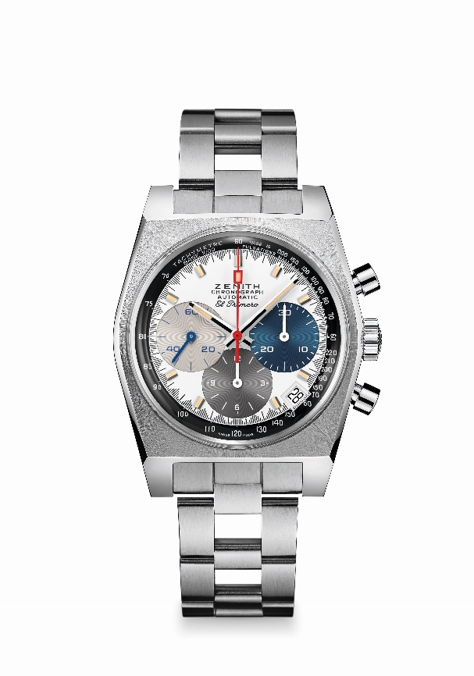
型号： 03.A384.400/3817.M3817

亮点：唯一配备三色计时盘的酒桶形表壳款式。1969原型腕表表壳，37毫米直径。El Primero导柱轮自动计时机芯。专卖店特别版
机芯：El Primero 400型自动上链机芯
振频：36,000次/小时 (5赫兹)
动力储备：至少50小时
功能：中置时、分显示。小秒盘位于9时位置。计时功能：中置计时指针，12小时计时盘位于6时位置，30分钟计时盘位于3时位置。测速刻度。 脉搏计刻度。日期显示位于4时30分位置
表壳：37毫米
材质：精钢
表盘：白色漆面表盘，配三色计时盘
防水深度：5 ATM（50米）
售价：8400 CHF
时标：镀铑刻面，涂覆米色Super-LumiNova®SLN夜光物料
指针：镀铑刻面，涂覆米色Super-LumiNova®SLN夜光材料
表带和表扣：精钢链带和双折叠表扣。

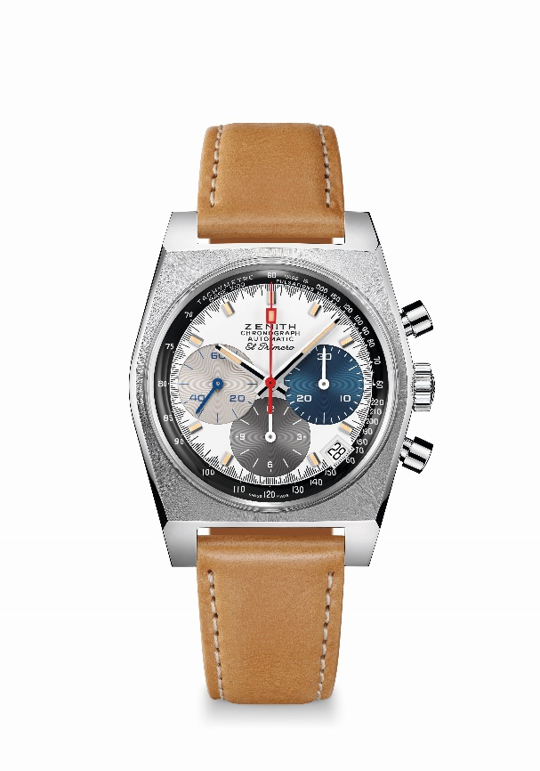
Chronomaster旗舰系列A3817复刻版腕表
型号： 03.A384.400/3817.C855
亮点：唯一配备三色计时盘的酒桶形表壳款式。1969原型腕表表壳，37毫米直径。El Primero导柱轮自动计时机芯。专卖店特别版
机芯：El Primero 400型自动上链机芯
振频：36,000次/小时 (5赫兹)
动力储备：至少50小时
功能：中置时、分显示。小秒盘位于9时位置。计时功能：中置计时指针，12小时计时盘位于6时位置，30分钟计时盘位于3时位置。测速刻度。 脉搏计刻度。日期显示位于4时30分位置
表壳：37毫米
材质：精钢
表盘：白色漆面表盘，配三色计时盘
防水深度：5 ATM（50米）
售价：7900 CHF
时标：镀铑刻面，涂覆米色Super-LumiNova®SLN夜光物料
指针：镀铑刻面，涂覆米色Super-LumiNova®SLN夜光材料
表带和表扣：浅棕色小牛皮表带，配橡胶保护衬里。精钢针式表扣。

